PROCEDIMIENTO JUDICIAL CIVIL DECLARATIVO VERBAL

REGULACIÓN LEGAL.- EL ÁMBITO DEL JUICIO VERBAL SE PREVÉ EN EL ARTÍCULO 250 LEC. SU TRAMITACIÓN EN LOS ARTÍCULOS 437 A 447 LEC.

ÁMBITO.- LA CALIFICACIÓN DE UN PROCESO DECLARATIVO COMO JUICIO VERBAL VIENE DETERMINADA POR LA PROPIA LEC, APLICÁNDOSE, EN PRIMER LUGAR, EL CRITERIO DE LA MATERIA Y, EN SU DEFECTO, EL CRITERIO DE LA CUANTÍA (ART. 248.3 LEC). ASÍ PUES, TAL Y COMO ESTABLECE EL ART. 250 DE LA LEC, SE DECIDIRÁN EN EL JUICIO VERBAL, CUALQUIERA QUE SEA SU CUANTÍA, LAS SIGUIENTES DEMANDAS:

1.º LAS QUE VERSEN SOBRE RECLAMACIÓN DE CANTIDADES POR IMPAGO DE RENTAS Y CANTIDADES DEBIDAS Y LAS QUE, IGUALMENTE, CON FUNDAMENTO EN EL IMPAGO DE LA RENTA O CANTIDADES DEBIDAS POR EL ARRENDATARIO, O EN LA EXPIRACIÓN DEL PLAZO FIJADO CONTRACTUAL O LEGALMENTE, PRETENDAN QUE EL DUEÑO, USUFRUCTUARIO O CUALQUIER OTRA PERSONA CON DERECHO A POSEER UNA FINCA RÚSTICA O URBANA DADA EN ARRENDAMIENTO, ORDINARIO O FINANCIERO O EN APARCERÍA, RECUPEREN LA POSESIÓN DE DICHA FINCA.

2.º LAS QUE PRETENDAN LA RECUPERACIÓN DE LA PLENA POSESIÓN DE UNA FINCA RÚSTICA O URBANA, CEDIDA EN PRECARIO, POR EL DUEÑO, USUFRUCTUARIO O CUALQUIER OTRA PERSONA CON DERECHO A POSEER DICHA FINCA.

3.º LAS QUE PRETENDAN QUE EL TRIBUNAL PONGA EN POSESIÓN DE BIENES A QUIEN LOS HUBIERE ADQUIRIDO POR HERENCIA SI NO ESTUVIEREN SIENDO POSEÍDOS POR NADIE A TÍTULO DE DUEÑO O USUFRUCTUARIO.

4.º LAS QUE PRETENDAN LA TUTELA SUMARIA DE LA TENENCIA O DE LA POSESIÓN DE UNA COSA O DERECHO POR QUIEN HAYA SIDO DESPOJADO DE ELLAS O PERTURBADO EN SU DISFRUTE.

5.º LAS QUE PRETENDAN QUE EL TRIBUNAL RESUELVA, CON CARÁCTER SUMARIO, LA SUSPENSIÓN DE UNA OBRA NUEVA.

6.º LAS QUE PRETENDAN QUE EL TRIBUNAL RESUELVA, CON CARÁCTER SUMARIO, LA DEMOLICIÓN O DERRIBO DE OBRA, EDIFICIO, ÁRBOL, COLUMNA O CUALQUIER OTRO OBJETO ANÁLOGO EN ESTADO DE RUINA Y QUE AMENACE CAUSAR DAÑOS A QUIEN DEMANDE.
7.º LAS QUE, INSTADAS POR LOS TITULARES DE DERECHOS REALES INSCRITOS EN EL REGISTRO DE LA PROPIEDAD, DEMANDEN LA EFECTIVIDAD DE ESOS DERECHOS FRENTE A QUIENES SE OPONGA A ELLOS O PERTURBEN SU EJERCICIO, SIN DISPONER DE TÍTULO INSCRITO QUE LEGITIME LA OPOSICIÓN O LA PERTURBACIÓN.

8.º LAS QUE SOLICITEN ALIMENTOS DEBIDOS POR DISPOSICIÓN LEGAL O POR OTRO TÍTULO.
9.º LAS QUE SUPONGAN EL EJERCICIO DE LA ACCIÓN DE RECTIFICACIÓN DE HECHOS INEXACTOS Y PERJUDICIALES.

10.º LAS QUE PRETENDAN QUE EL TRIBUNAL RESUELVA, CON CARÁCTER SUMARIO, SOBRE EL INCUMPLIMIENTO POR EL COMPRADOR DE LAS OBLIGACIONES DERIVADAS DE LOS CONTRATOS INSCRITOS EN EL REGISTRO DE VENTA A PLAZOS DE BIENES MUEBLES Y FORMALIZADOS EN EL MODELO OFICIAL ESTABLECIDO AL EFECTO, AL OBJETO DE OBTENER UNA SENTENCIA CONDENATORIA QUE PERMITA DIRIGIR LA EJECUCIÓN EXCLUSIVAMENTE SOBRE EL BIEN O BIENES ADQUIRIDOS O FINANCIADOS A PLAZOS.

11.º LAS QUE PRETENDAN QUE EL TRIBUNAL RESUELVA, CON CARÁCTER SUMARIO, SOBRE EL INCUMPLIMIENTO DE UN CONTRATO DE ARRENDAMIENTO FINANCIERO, DE ARRENDAMIENTO DE BIENES MUEBLES, O DE UN CONTRATO DE VENTA A PLAZOS CON RESERVA DE DOMINIO, SIEMPRE QUE ESTÉN INSCRITOS EN EL REGISTRO DE VENTA A PLAZOS DE BIENES MUEBLES Y FORMALIZADOS EN EL MODELO OFICIAL ESTABLECIDO AL EFECTO, MEDIANTE EL EJERCICIO DE UNA ACCIÓN EXCLUSIVAMENTE ENCAMINADA A OBTENER LA INMEDIATA ENTREGA DEL BIEN AL ARRENDADOR FINANCIERO, AL ARRENDADOR O AL VENDEDOR O FINANCIADOR EN EL LUGAR INDICADO EN EL CONTRATO, PREVIA DECLARACIÓN DE RESOLUCIÓN DE ÉSTE, EN SU CASO.

12.º LAS QUE SUPONGAN EL EJERCICIO DE LA ACCIÓN DE CESACIÓN EN DEFENSA DE LOS INTERESES COLECTIVOS Y DIFUSOS DE LOS CONSUMIDORES Y USUARIOS.

13.º LAS QUE PRETENDAN LA EFECTIVIDAD DE LOS DERECHOS RECONOCIDOS EN EL ARTÍCULO 160 DEL CÓDIGO CIVIL (LAS QUE PRETENDAN LAS RELACIONES PERSONALES DEL HIJO CON SUS ABUELOS Y OTROS PARIENTES Y ALLEGADOS). EN ESTOS CASOS EL JUICIO VERBAL SE SUSTANCIARÁ CON LAS PECULIARIDADES DISPUESTAS EN EL CAPÍTULO I DEL TÍTULO I DEL LIBRO IV DE LA LEC.

HA DE TENERSE EN CUENTA QUE LAS MATERIAS PREVISTAS EN EL ARTÍCULO 250.1. 1º, 5º, 6º, 10º Y 11º LEC DETERMINAN UN JUICIO SUMARIO QUE NO PRODUCE EFECTOS DE COSA JUZGADA.

SE DECIDIRÁN TAMBIÉN EN EL JUICIO VERBAL LAS DEMANDAS CUYA CUANTÍA NO EXCEDA DE SEIS MIL EUROS Y NO SE REFIERAN A NINGUNA DE LAS MATERIAS PREVISTAS EN EL APARTADO 1 DEL ARTÍCULO 249 LEC (ART. 250.2 LEC).

EL ART. 251 DE LA L.E.C. ESTABLECE LAS REGLAS PARA DETERMINAR LA CUANTÍA DE UN PROCESO, RECOGIENDO EL ART. 252 REGLAS ESPECIALES PARA CASOS EN LOS QUE EXISTA UNA PLURALIDAD DE OBJETOS O DE PARTES.

POSTULACIÓN.- ES NECESARIA LA REPRESENTACIÓN POR MEDIO DE PROCURADOR Y LA ASISTENCIA DE LETRADO EN LOS ASUNTOS DE CUANTÍA SUPERIOR A 2.000 EUROS, ASÍ COMO CUANDO EL JUICIO VERBAL VERSE SOBRE LAS MATERIAS A QUE SE REFIERE EL ARTÍCULO 250.1 LEC, SALVO LA PREVISTA EN SU NÚMERO 9º.

TRAMITACIÓN.-

A) PRESENTACIÓN DE LA DEMANDA

TAL Y COMO VIENE RECOGIDO EN EL ART. 437 DE LA LEC, EL JUICIO VERBAL PRINCIPIARÁ MEDIANTE DEMANDA SUCINTA, EN LA QUE SE CONSIGNARÁN LOS DATOS Y CIRCUNSTANCIAS DE IDENTIFICACIÓN DEL ACTOR Y DEL DEMANDADO Y EL DOMICILIO O LOS DOMICILIOS EN QUE PUEDEN SER CITADOS, Y SE FIJARÁ CON CLARIDAD Y PRECISIÓN LO QUE SE PIDA.

EN LOS JUICIOS VERBALES EN QUE SE RECLAME UNA CANTIDAD QUE NO EXCEDA DE 2.000 EUROS, EL DEMANDANTE PODRÁ FORMULAR SU DEMANDA CUMPLIMENTANDO UNOS IMPRESOS NORMALIZADOS QUE, A TAL EFECTO, SE HALLARÁN A SU DISPOSICIÓN EN EL TRIBUNAL CORRESPONDIENTE (ART. 437.2 LEC).

EL ART. 438 LEC SE REFIERE A LA RECONVENCIÓN Y ESTABLECE QUE NO SE ADMITIRÁ EN LOS JUICIOS VERBALES QUE, SEGÚN LA LEY, DEBAN FINALIZAR POR SENTENCIA SIN EFECTOS DE COSA JUZGADA. EN LOS DEMÁS JUICIOS VERBALES SÓLO SE ADMITIRÁ LA RECONVENCIÓN CUANDO ÉSTA SE NOTIFIQUE AL ACTOR AL MENOS CINCO DÍAS ANTES DE LA VISTA, NO DETERMINE LA IMPROCEDENCIA DEL JUICIO VERBAL Y EXISTA CONEXIÓN ENTRE LAS PRETENSIONES DE LA RECONVENCIÓN Y LAS QUE SEAN OBJETO DE LA DEMANDA PRINCIPAL.

EN CUANTO A LOS SUPUESTOS EN LOS QUE PROCEDE LA ACUMULACIÓN OBJETIVA DE ACCIONES, EL ART. 438 LEC DISPONE QUE NO SE ADMITIRÁ EN LOS JUICIOS VERBALES, CON LAS SALVEDADES SIGUIENTES: LA ACUMULACIÓN DE ACCIONES BASADAS EN UNOS MISMOS HECHOS, SIEMPRE QUE PROCEDA, EN TODO CASO, EL JUICIO VERBAL; LA ACUMULACIÓN DE LA ACCIÓN DE RESARCIMIENTO DE DAÑOS Y PERJUICIOS A OTRA ACCIÓN QUE SEA PREJUDICIAL DE ELLA; LA ACUMULACIÓN DE LAS ACCIONES EN RECLAMACIÓN DE RENTAS O CANTIDADES ANÁLOGAS VENCIDAS Y NO PAGADAS, CUANDO SE TRATE DE JUICIOS DE DESAHUCIOS DE FINCA POR FALTA DE PAGO O POR EXPIRACIÓN LEGAL O CONTRACTUAL DEL PLAZO, CON INDEPENDENCIA DE LA CANTIDAD QUE SE RECLAME; LAS ACCIONES EJERCITADAS CONTRA EL FIADOR O AVALISTA SOLIDARIO PREVIO REQUERIMIENTO DE PAGO NO SATISFECHO, Y, POR ÚLTIMO, SE ADMITE LA ACUMULACIÓN EN LOS PROCEDIMIENTOS DE SEPARACIÓN, DIVORCIO O NULIDAD Y EN LOS QUE TENGAN POR OBJETO OBTENER LA EFICACIA CIVIL DE LAS RESOLUCIONES O DECISIONES ECLESIÁSTICAS, DE LA ACCIÓN DE DIVISIÓN DE LA COSA COMÚN RESPECTO DE LOS BIENES QUE TENGAN EN COMUNIDAD ORDINARIA INDIVISA.

JUNTO CON EL ESCRITO DE DEMANDA SE DEBERÁ PRESENTAR EL DOCUMENTO ACREDITATIVO DEL ABONO DE LA TASA JUDICIAL (EN CASO QUE EL DEMANDANTE ESTÉ OBLIGADO A ELLO), CONFORME A LO DISPUESTO EN LA LEY 10/2012, DE 20 DE NOVIEMBRE, POR LA QUE SE REGULAN DETERMINADAS TASAS EN EL ÁMBITO DE LA ADMINISTRACIÓN DE JUSTICIA Y DEL INSTITUTO NACIONAL DE TOXICOLOGÍA Y CIENCIAS FORENSES. A TAL EFECTO, EL ARTÍCULO 8 DE DICHA LEY ESTABLECE QUE "EL JUSTIFICANTE DEL PAGO DE LA TASA CON ARREGLO AL MODELO OFICIAL, DEBIDAMENTE VALIDADO, ACOMPAÑARÁ A TODO ESCRITO PROCESAL MEDIANTE EL QUE SE REALICE EL HECHO IMPONIBLE DE ESTE TRIBUTO. EN CASO DE QUE NO SE ACOMPAÑASE DICHO JUSTIFICANTE, EL SECRETARIO JUDICIAL REQUERIRÁ AL SUJETO PASIVO PARA QUE LO APORTE EN EL PLAZO DE DIEZ DÍAS, NO DANDO CURSO AL ESCRITO HASTA QUE TAL OMISIÓN FUESE SUBSANADA. LA AUSENCIA DE SUBSANACIÓN DE TAL DEFICIENCIA, TRAS EL REQUERIMIENTO DEL SECRETARIO JUDICIAL A QUE SE REFIERE EL PRECEPTO, DARÁ LUGAR A LA PRECLUSIÓN DEL ACTO PROCESAL Y A LA CONSIGUIENTE CONTINUACIÓN O FINALIZACIÓN DEL PROCEDIMIENTO, SEGÚN PROCEDA." DEBE TENERSE PRESENTE QUE EL ART. 4 DE LA LEY 10/2012 ESTABLECE QUE ESTÁ EXENTA DE LA TASA JUDICIAL LA PRESENTACIÓN DE LA DEMANDA DE JUICIO VERBAL EN RECLAMACIÓN DE CANTIDAD CUANDO LA CUANTÍA DE LA MISMA NO SUPERE DOS MIL EUROS. NO SE APLICARÁ ESTA EXENCIÓN CUANDO LA PRETENSIÓN EJERCITADA SE FUNDE EN UN DOCUMENTO QUE TENGA EL CARÁCTER DE TÍTULO EJECUTIVO EXTRAJUDICIAL DE CONFORMIDAD CON LO DISPUESTO EN EL ARTÍCULO 517 DE LA LEY 1/2000, DE 7 DE ENERO, DE ENJUICIAMIENTO CIVIL.

B) ADMISIÓN A TRÁMITE

UNA VEZ PRESENTADA LA DEMANDA, EL SECRETARIO JUDICIAL, EXAMINADA LA MISMA, LA ADMITIRÁ O DARÁ CUENTA DE ELLA AL TRIBUNAL PARA QUE RESUELVA LO QUE PROCEDA (ART. 440.1 LEC). LAS DEMANDAS SÓLO SE INADMITIRÁN EN LOS CASOS Y POR LAS CAUSAS EXPRESAMENTE PREVISTAS EN LA PROPIA LEC (ART. 439 LEC).

EL SECRETARIO JUDICIAL DARÁ CUENTA AL TRIBUNAL PARA QUE RESUELVA SOBRE LA ADMISIÓN CUANDO ESTIME FALTA DE JURISDICCIÓN O COMPETENCIA DEL TRIBUNAL O CUANDO LA DEMANDA ADOLECIESE DE DEFECTOS FORMALES Y NO SE HUBIESEN SUBSANADO POR EL ACTOR EN EL PLAZO CONCEDIDO PARA ELLO POR EL SECRETARIO JUDICIAL (ART. 404.2 LEC).

ADMITIDA LA DEMANDA, EL SECRETARIO JUDICIAL CITARÁ A LAS PARTES PARA LA CELEBRACIÓN DE VISTA EN EL DÍA Y HORA QUE A TAL EFECTO SEÑALE, DEBIENDO MEDIAR DIEZ DÍAS, AL MENOS, DESDE EL SIGUIENTE A LA CITACIÓN Y SIN QUE PUEDAN EXCEDER DE VEINTE.

EN LA CITACIÓN SE INFORMARÁ A LAS PARTES DE LA POSIBILIDAD DE RECURRIR A UNA NEGOCIACIÓN PARA INTENTAR SOLUCIONAR EL CONFLICTO, INCLUIDO EL RECURSO A UNA MEDIACIÓN, EN CUYO CASO ÉSTAS INDICARÁN EN LA AUDIENCIA SU DECISIÓN AL RESPECTO Y LAS RAZONES DE LA MISMA.

EN LA CITACIÓN SE HARÁ CONSTAR QUE LA VISTA NO SE SUSPENDERÁ POR INASISTENCIA DEL DEMANDADO Y SE ADVERTIRÁ A LOS LITIGANTES QUE HAN DE CONCURRIR CON LOS MEDIOS DE PRUEBA DE QUE INTENTEN VALERSE, CON LA PREVENCIÓN DE QUE SI NO ASISTIEREN Y SE PROPUSIERE Y ADMITIERE SU DECLARACIÓN, PODRÁN CONSIDERARSE ADMITIDOS LOS HECHOS DEL INTERROGATORIO CONFORME A LO DISPUESTO EN EL ARTÍCULO 304. ASIMISMO, SE PREVENDRÁ A DEMANDANTE Y DEMANDADO DE LO DISPUESTO, EN EL ARTÍCULO 442, PARA EL CASO DE QUE NO COMPARECIEREN A LA VISTA.

LA CITACIÓN INDICARÁ TAMBIÉN A LAS PARTES QUE, EN EL PLAZO DE LOS TRES DÍAS SIGUIENTES A LA RECEPCIÓN DE LA CITACIÓN, DEBEN INDICAR LAS PERSONAS QUE POR NO PODERLAS PRESENTAR ELLAS MISMAS, HAN DE SER CITADAS POR EL SECRETARIO JUDICIAL A LA VISTA PARA QUE DECLAREN EN CALIDAD DE PARTES O DE TESTIGOS. A TAL FIN, FACILITARÁN TODOS LOS DATOS Y CIRCUNSTANCIAS PRECISOS PARA LLEVAR A CABO LA CITACIÓN. EN EL MISMO PLAZO DE TRES DÍAS PODRÁN LAS PARTES PEDIR RESPUESTAS ESCRITAS A CARGO DE PERSONAS JURÍDICAS O ENTIDADES PÚBLICAS, POR LOS TRÁMITES ESTABLECIDOS EN EL ARTÍCULO 381 DE ESTA LEY.

C) ACTUACIONES PREVIAS A LA VISTA

EL ART. 441 LEC RECOGE DETERMINADOS CASOS EN LOS QUE ES POSIBLE QUE EL PROCESO REQUIERA LA PRÁCTICA DE ACTUACIONES PREVIAS A LA VISTA. SON CASOS ESPECIALES QUE SUPONEN UNA EXCEPCIÓN A LA REGLA GENERAL DE LA TRAMITACIÓN DEL JUICIO VERBAL, ESTO ES, PRESENTACIÓN DE DEMANDA, ADMISIÓN A TRÁMITE Y SEÑALAMIENTO PARA LA CELEBRACIÓN DE VISTA.

D) VISTA

SI EL DEMANDANTE NO ASISTIESE A LA VISTA, Y EL DEMANDADO NO ALEGARE INTERÉS LEGÍTIMO EN LA CONTINUACIÓN DEL PROCESO PARA QUE SE DICTE SENTENCIA SOBRE EL FONDO, SE TENDRÁ EN EL ACTO POR DESISTIDO DE LA DEMANDA AL DEMANDANTE, IMPONIÉNDOSELE LAS COSTAS CAUSADAS Y CONDENÁNDOSELE A INDEMNIZAR AL DEMANDADO COMPARECIDO, SI ÉSTE LO SOLICITARE Y ACREDITARE LOS DAÑOS Y PERJUICIOS SUFRIDOS (ART 442.1 LEC).

SI FUERA EL DEMANDADO QUIEN NO COMPARECIESE AL ACTO DE LA VISTA SE LE DECLARARÁ EN REBELDÍA Y, SIN VOLVER A CITARLO, CONTINUARÁ EL JUICIO SU CURSO (ART. 442.2 LEC).

LA TRAMITACIÓN DE LA VISTA SE RIGE POR LO DISPUESTO EN LOS ARTS. 443 Y SIGUIENTES DE LA LEC. COMO NORMA GENERAL, LA VISTA SE CELEBRARÁ CON ARREGLO A LAS SIGUIENTES REGLAS:

1. LA VISTA COMENZARÁ CON EXPOSICIÓN POR EL DEMANDANTE DE LOS FUNDAMENTOS DE LO QUE PIDA O RATIFICACIÓN DE LOS EXPUESTOS EN LA DEMANDA SI ÉSTA SE HUBIERA FORMULADO CONFORME A LO PREVISTO PARA EL JUICIO ORDINARIO.

2. ACTO SEGUIDO, EL DEMANDADO PODRÁ FORMULAR LAS ALEGACIONES QUE A SU DERECHO CONVENGAN, COMENZANDO, EN SU CASO, POR LAS CUESTIONES RELATIVAS A LA ACUMULACIÓN DE ACCIONES QUE CONSIDERASE INADMISIBLE, ASÍ COMO A CUALQUIER OTRO HECHO O CIRCUNSTANCIA QUE PUEDA OBSTAR A LA VÁLIDA PROSECUCIÓN Y TÉRMINO DEL PROCESO MEDIANTE SENTENCIA SOBRE EL FONDO. EL DEMANDADO NO PODRÁ IMPUGNAR EN ESTE MOMENTO LA FALTA DE JURISDICCIÓN O DE COMPETENCIA DEL TRIBUNAL, QUE HUBO DE PROPONER EN FORMA DE DECLINATORIA.

3.OÍDO EL DEMANDANTE SOBRE LAS CUESTIONES A QUE SE REFIERE EL APARTADO ANTERIOR, ASÍ COMO LAS QUE CONSIDERARE NECESARIO PROPONER ACERCA DE LA PERSONALIDAD Y REPRESENTACIÓN DEL DEMANDADO, EL TRIBUNAL RESOLVERÁ LO QUE PROCEDA Y, SI MANDA PROSEGUIR EL JUICIO, EL DEMANDADO PODRÁ PEDIR QUE CONSTE EN ACTA SU DISCONFORMIDAD, A LOS EFECTOS DE APELAR CONTRA LA SENTENCIA QUE EN DEFINITIVA RECAIGA.

EN ATENCIÓN AL OBJETO DEL PROCESO, EL TRIBUNAL PODRÁ INVITAR A LAS PARTES A QUE INTENTEN UN ACUERDO QUE PONGA FIN AL PROCESO, EN SU CASO, A TRAVÉS DE UN PROCEDIMIENTO DE MEDIACIÓN, INSTÁNDOLAS A QUE ASISTAN A UNA SESIÓN INFORMATIVA. LAS PARTES DE COMÚN ACUERDO PODRÁN TAMBIÉN SOLICITAR LA SUSPENSIÓN DEL PROCESO PARA SOMETERSE A MEDIACIÓN O ARBITRAJE.

4. SI NO SE SUSCITASEN LAS CUESTIONES PROCESALES A QUE SE REFIEREN LOS APARTADOS ANTERIORES O SI, SUSCITADAS, SE RESOLVIESE POR EL TRIBUNAL LA CONTINUACIÓN DEL JUICIO, SE DARÁ LA PALABRA A LAS PARTES PARA FIJAR CON CLARIDAD LOS HECHOS RELEVANTES EN QUE FUNDAMENTEN SUS PRETENSIONES. SI NO HUBIERE CONFORMIDAD SOBRE ELLOS, SE PROPONDRÁN LAS PRUEBAS Y, UNA VEZ ADMITIDAS LAS QUE NO SEAN IMPERTINENTES O INÚTILES, SE PRACTICARÁN SEGUIDAMENTE.

E) SENTENCIA
PRACTICADAS LAS PRUEBAS SI SE HUBIEREN PROPUESTO Y ADMITIDO, O EXPUESTAS, EN OTRO CASO, LAS ALEGACIONES DE LAS PARTES, SE DARÁ POR TERMINADA LA VISTA Y EL TRIBUNAL DICTARÁ SENTENCIA DENTRO DE LOS 10 DÍAS SIGUIENTES (ART. 447.1 LEC).
NO PRODUCIRÁN EFECTOS DE COSA JUZGADA LAS SENTENCIAS QUE PONGAN FIN A LOS JUICIOS VERBALES SOBRE TUTELA SUMARIA DE LA POSESIÓN, LAS QUE DECIDAN SOBRE LA PRETENSIÓN DE DESAHUCIO O RECUPERACIÓN DE FINCA, RÚSTICA O URBANA, DADA EN ARRENDAMIENTO, POR IMPAGO DE LA RENTA O ALQUILER, Y SOBRE OTRAS PRETENSIONES DE TUTELA QUE ESTA LEY CALIFIQUE COMO SUMARIA (ART. 447.2 LEC).

CARECERÁN TAMBIÉN DE EFECTOS DE COSA JUZGADA LAS SENTENCIAS QUE SE DICTEN EN LOS JUICIOS VERBALES EN QUE SE PRETENDA LA EFECTIVIDAD DE DERECHOS REALES INSCRITOS FRENTE A QUIENES SE OPONGAN A ELLOS O PERTURBEN SU EJERCICIO, SIN DISPONER DE TÍTULO INSCRITO (ART. 447.3 LEC).

TAMPOCO TENDRÁN EFECTOS DE COSA JUZGADA LAS RESOLUCIONES JUDICIALES A LAS QUE, EN CASOS DETERMINADOS, LAS LEYES NIEGUEN ESOS EFECTOS (ART. 447.4 LEC).

G) RECURSOS

CONTRA LA SENTENCIA DICTADA POR EL JUZGADO DE PRIMERA INSTANCIA EN EL JUICIO VERBAL CABRÁ RECURSO DE APELACIÓN, CON EXCEPCIÓN DE LAS SENTENCIAS DICTADAS EN JUICIOS VERBALES POR RAZÓN DE LA CUANTÍA CUANDO ÉSTA NO SUPERA LOS 3.000 EUROS (ART. 455.1 LEC). DE ESTE RECURSO CONOCERÁ LA AUDIENCIA PROVINCIAL (ARTS. 455 Y SS LEC).

LAS SALAS DE LO CIVIL Y PENAL DE LOS TRIBUNALES SUPERIORES DE JUSTICIA CONOCERÁN, COMO SALAS DE LO CIVIL, DE LOS RECURSOS POR INFRACCIÓN PROCESAL CONTRA SENTENCIAS Y AUTOS DICTADOS POR LAS AUDIENCIAS PROVINCIALES QUE PONGAN FIN A LA SEGUNDA INSTANCIA (ART. 468 LEC).

SERÁN RECURRIBLES EN CASACIÓN LAS SENTENCIAS DICTADAS EN SEGUNDA INSTANCIA POR LAS AUDIENCIAS PROVINCIALES, EN LOS SIGUIENTES CASOS (ART. 477.2 LEC):

- CUANDO SE DICTARAN PARA LA TUTELA JUDICIAL CIVIL DE DERECHOS FUNDAMENTALES, EXCEPTO LOS QUE RECONOCE EL ARTÍCULO 24 DE LA CONSTITUCIÓN.

-SIEMPRE QUE LA CUANTÍA DEL PROCESO EXCEDIERE DE 600.000 EUROS.
- CUANDO LA CUANTÍA DEL PROCESO NO EXCEDIERE DE 600.000 EUROS O ESTE SE HAYA TRAMITADO POR RAZÓN DE LA MATERIA, SIEMPRE QUE, EN AMBOS CASOS, LA RESOLUCIÓN DEL RECURSO PRESENTE INTERÉS CASACIONAL.

TAL Y COMO ESTABLECE EL ART. 478 LEC, EL CONOCIMIENTO DEL RECURSO DE CASACIÓN, EN MATERIA CIVIL, CORRESPONDE A LA SALA PRIMERA DEL TRIBUNAL SUPREMO. NO OBSTANTE, CORRESPONDERÁ A LAS SALAS DE LO CIVIL Y PENAL DE LOS TRIBUNALES SUPERIORES DE JUSTICIA CONOCER DE LOS RECURSOS DE CASACIÓN QUE PROCEDAN CONTRA LAS RESOLUCIONES DE LOS TRIBUNALES CIVILES CON SEDE EN LA COMUNIDAD AUTÓNOMA, SIEMPRE QUE EL RECURSO SE FUNDE, EXCLUSIVAMENTE O JUNTO A OTROS MOTIVOS, EN INFRACCIÓN DE LAS NORMAS DEL DERECHO CIVIL, FORAL O ESPECIAL PROPIO DE LA COMUNIDAD, Y CUANDO EL CORRESPONDIENTE ESTATUTO DE AUTONOMÍA HAYA PREVISTO ESTA ATRIBUCIÓN.

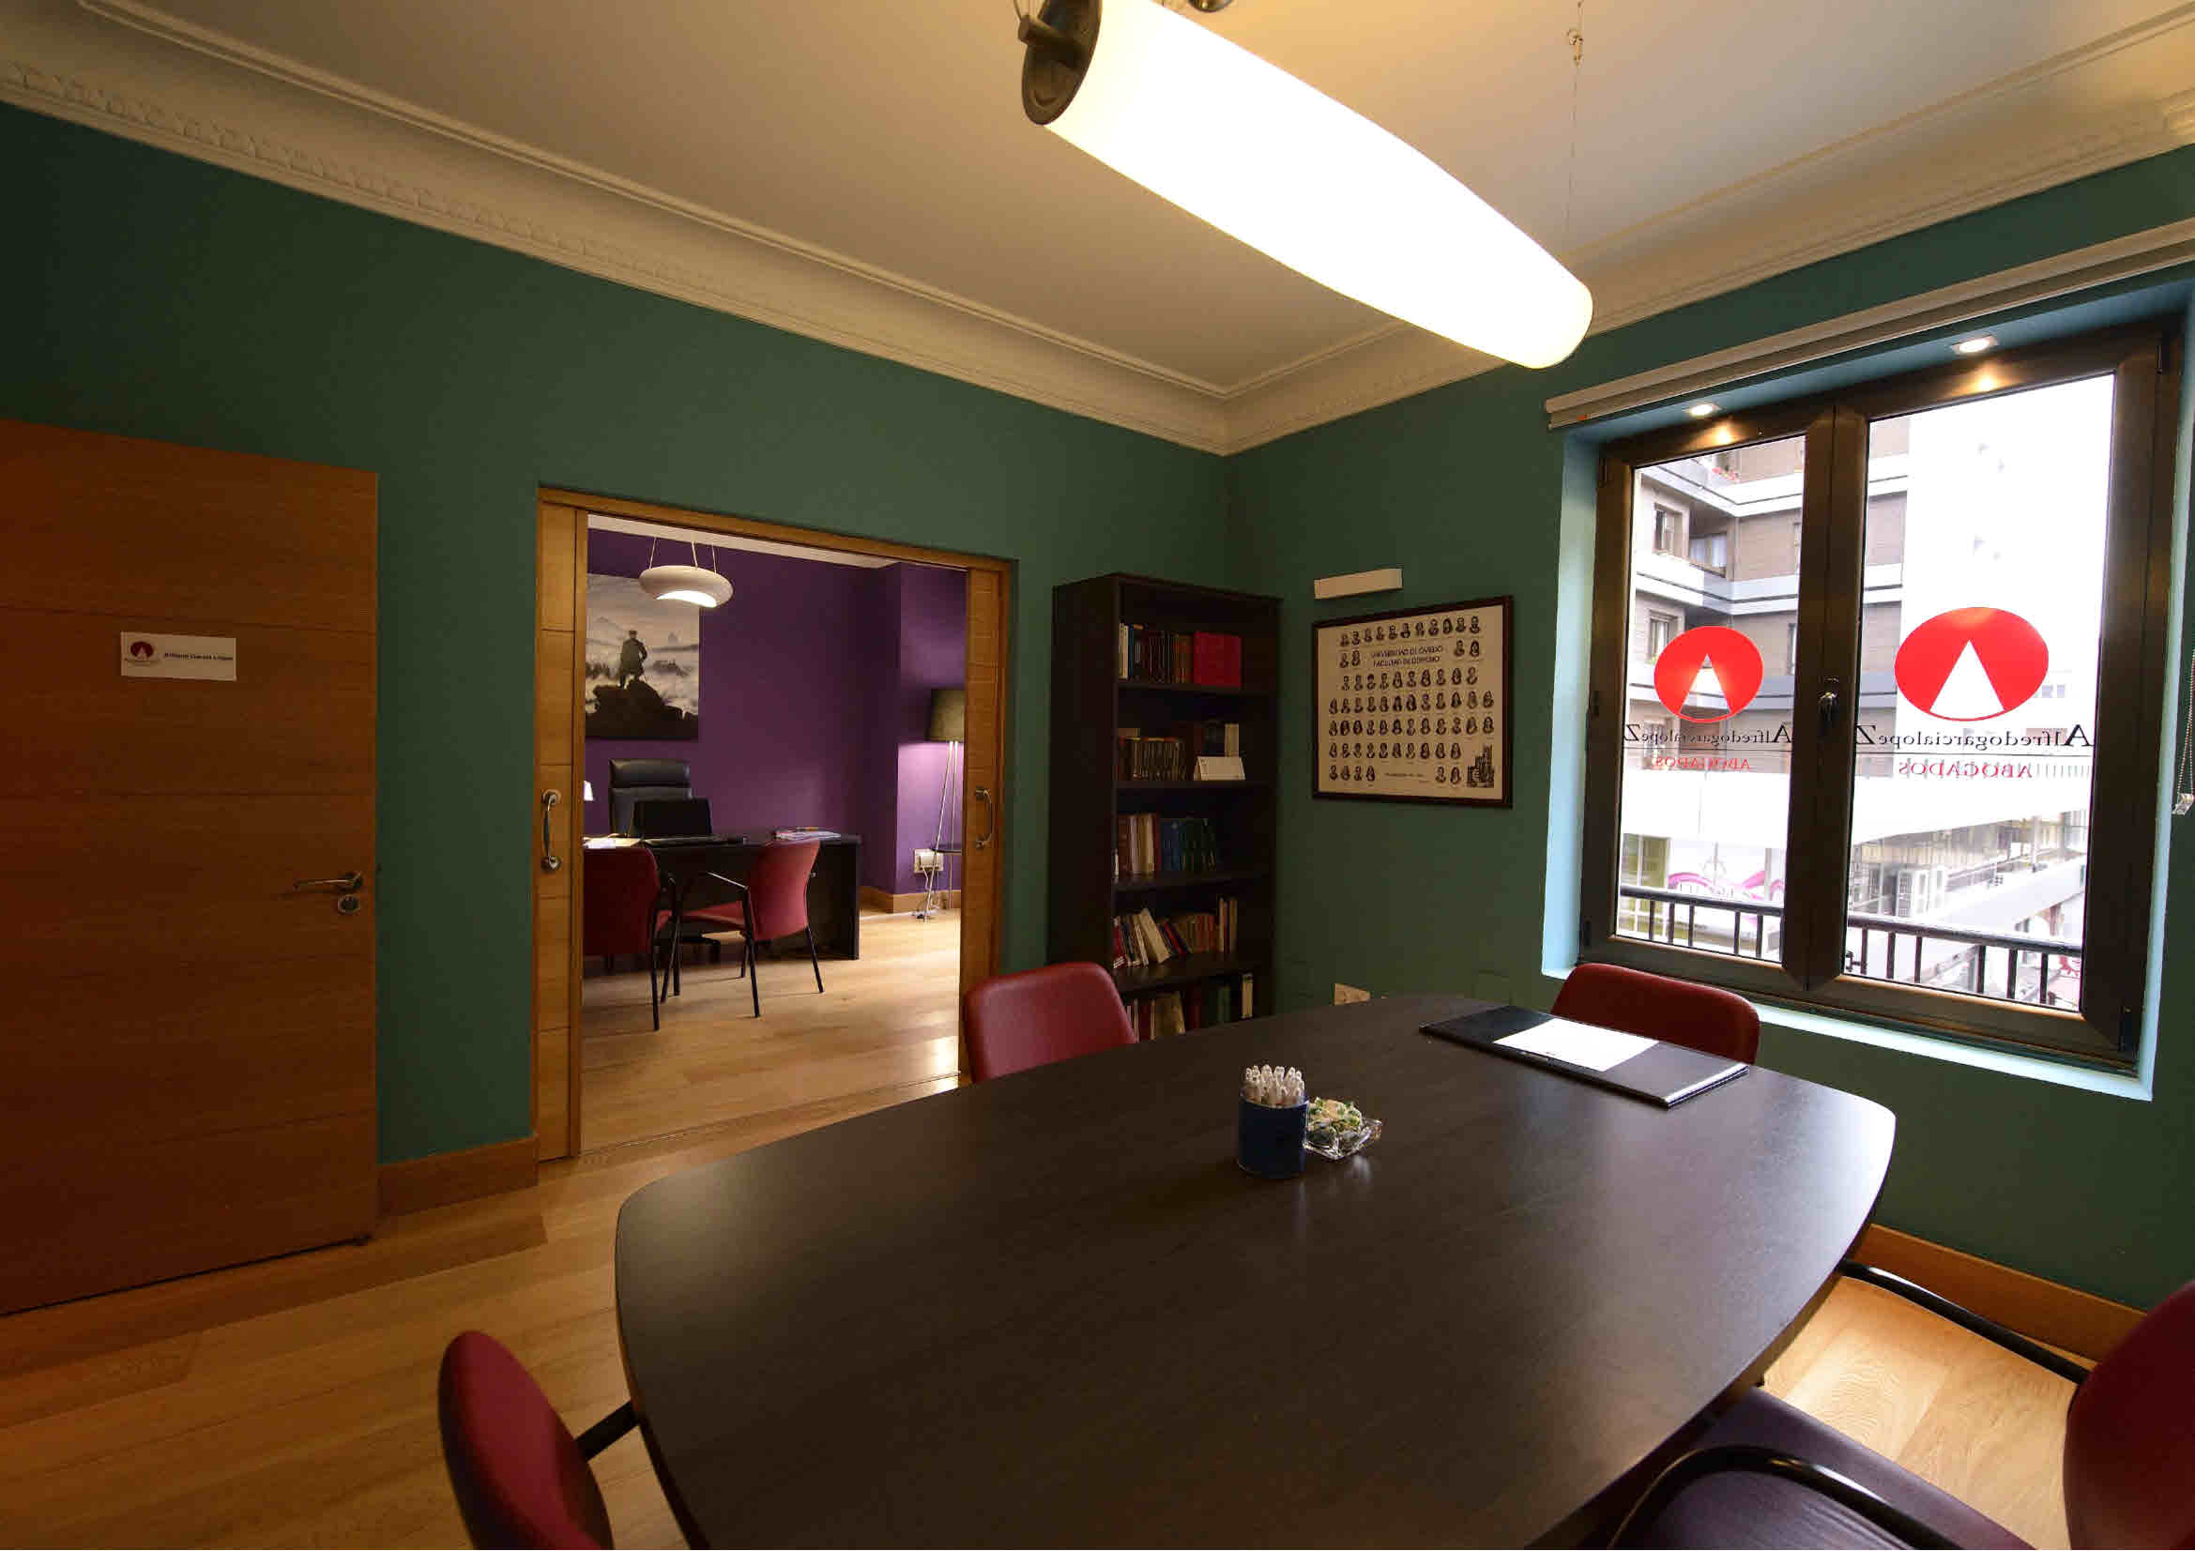

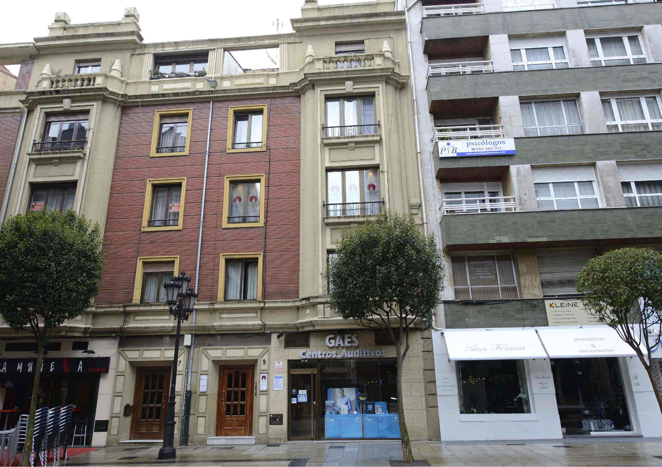

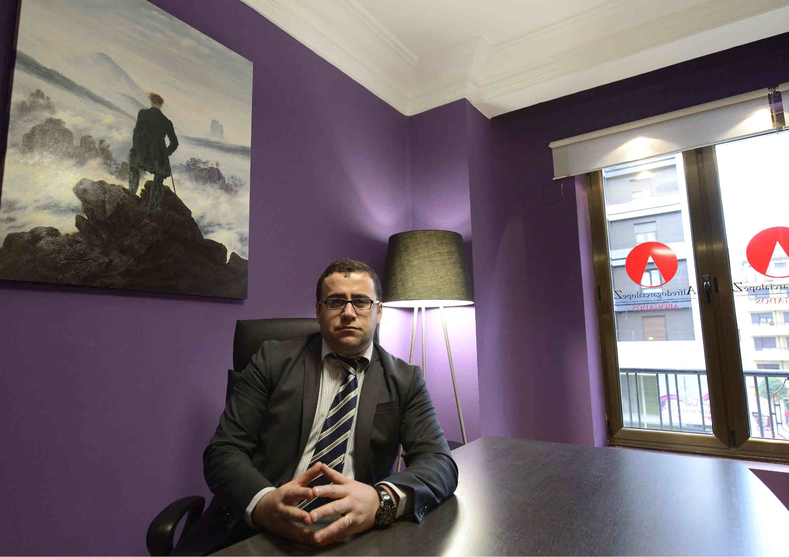

CON ESTE ARTÍCULO ALFREDOGARCIALOPEZ.ES/COM COMIENZA A EDITAR Y PUBLICAR UNA SERIE DE ARTÍCULOS DE GRAN CALADO JURÍDICO, DESTINADOS PARA LA LECTURA DE LA CLIENTELA DE NUESTRO DESPACHO Y DEL CASUAL USUARIO DE NUESTRA PÁGINA WEB.

SE TRATA DE UNA SERIE DE ARTÍCULOS QUE TRATAN DISTINTAS FACETAS DEL MUNDO JURÍDICO QUE NOS ENCONTRAMOS EN EL DESEMPEÑO DE NUESTRA LABOR EN EL SENO DE ESTE DESPACHO, AFRONTADOS DESDE UN PUNTO DE VISTA DOCTRINAL Y PRÁCTICO, Y CON EL OBJETO DE SERVIR DE LECTURA ENTRETENIDA E INSTRUCTIVA PARA TODOS AQUELLOS QUE DESEEN COMPARTIR CON NOSOTROS LA CASUÍSTICA EN LA QUE TRABAJAMOS DIARIAMENTE EN ALFREDO GARCÍA LÓPEZ –DESPACHO DE ABOGADOS-.

